УМЫГАНСКАЯ

панорама

28 февраля 2022 года №3(239)

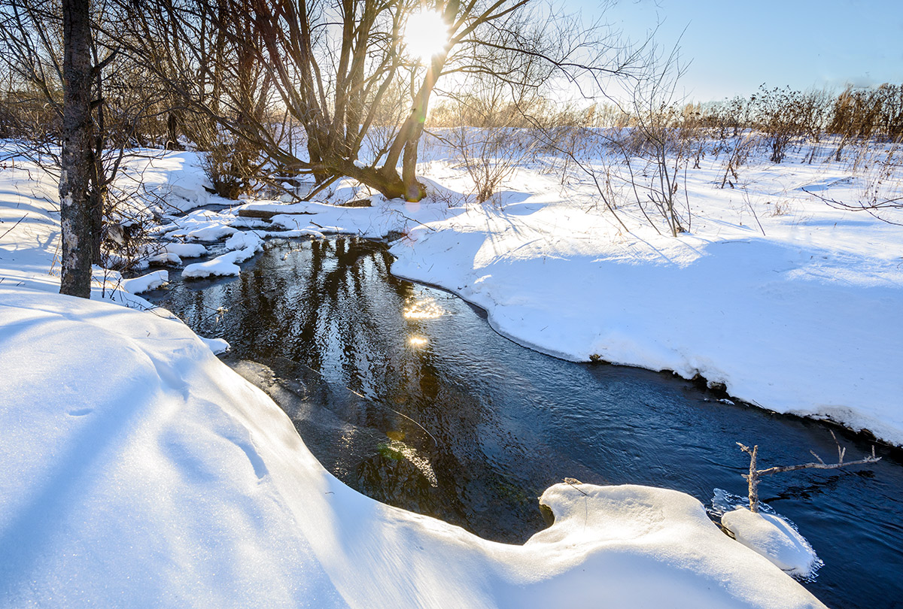

«Умыганская панорама» - периодическое печатное издание в форме газеты, учрежденное для издания официальных и иных сообщений и материалов, нормативных и иных актов Думы и администрации Умыганского сельского поселения, Тулунского района, Иркутской области.
ИРКУТСКАЯ ОБЛАСТЬ
Тулунский район
АДМИНИСТРАЦИЯ
УМЫГАНСКОГО СЕЛЬСКОГО ПОСЕЛЕНИЯ

П О С Т А Н О В Л Е Н И Е

18 февраля 2022 г. №5 -ПА
с. Умыган

Об отмене постановления Администрации Умыганского сельского поселения от 23.08.2017 года №27-па «О порядке осуществления внутреннего финансового контроля и внутреннего финансового аудита главными распорядителями (распорядителями) бюджетных средств, главными администраторами (администраторами) доходов бюджета, главными администраторами (администраторами) источников финансирования дефицита бюджета Умыганского муниципального образования»

В соответствии со статьей 269.2 Бюджетного кодекса Российской Федерации, статьей 48 Федерального закона от 06.10.2003 года №131-ФЗ «Об общих принципах организации местного самоуправления в Российской Федерации», руководствуясь статьей 6, 24, Устава Умыганского муниципального образования,
ПОСТАНОВЛЯЮ:

1. Отменить постановление Администрации Умыганского сельского поселения от 23.08.2017 года №27-па «О порядке осуществления внутреннего финансового контроля и внутреннего финансового аудита главными распорядителями (распорядителями) бюджетных средств, главными администраторами (администраторами) доходов бюджета, главными администраторами (администраторами) источников финансирования дефицита бюджета Умыганского муниципального образования» (с изменениями от 13.06.2019 года).
2. Опубликовать настоящее постановление в газете «Умыганская панорама» и разместить на официальном сайте Администрации Умыганского сельского поселения в информационно-телекоммуникационной сети «Интернет».

Глава Умыганского
сельского поселения ТН.А.Тупицын

Издатель, редакция и распространитель: администрация Умыганского сельского поселения.
Адрес: Иркутская область, Тулунский район, с.Умыган,
ул.Ив.Каторжного - 74.
Главный редактор: Глава администрации – Тупицын Н.А.
Ответственный за выпуск: Шалда Е.С.
Тираж 10 экземпляров. Распространяется бесплатно.

